Муниципальное общеобразовательное учреждение
«Средняя общеобразовательная школа № 1»
с. Новоселицкого Новоселицкого района Ставропольского края
XIII НАУЧНО-ПРАКТИЧЕСКАЯ КОНФЕРЕНЦИЯ ШКОЛЬНИКОВ
«НОВОЕ ПОКОЛЕНИЕ»
Секция
«Первые шаги»
Научно-исследовательский проект
«ВИТАМИНЫ.
Их ЗНАЧЕНИЕ ДЛЯ ЗДОРОВЬЯ ШКОЛЬНИКОВ»

Выполнила
ученица 2 «Б» класса
Петросян Диана
Научный руководитель:
Смолякова Галина Васильевна,
учитель начальных классов.

с. Новоселицкое, 2020

ОГЛАВЛЕНИЕ

- Введение. Понятие термина «витамины»…………………………3
- История открытия витаминов……………………………………...5
- Основные группы витаминов………………………………………8
- В каких продуктах содержатся витамины……………………...…9
- Как сохранить витамины………………………………………….13
- Потребность в витаминах для разных возрастов………………15
- Польза витаминов для человека………………………………….16
- Лабораторное исследование………………………………………20
- Заключение………………………………………………………...25
- Литература…………………………………………………………26
- Приложение……………………………………………………….27

- Введение. Понятие термина «витамины»

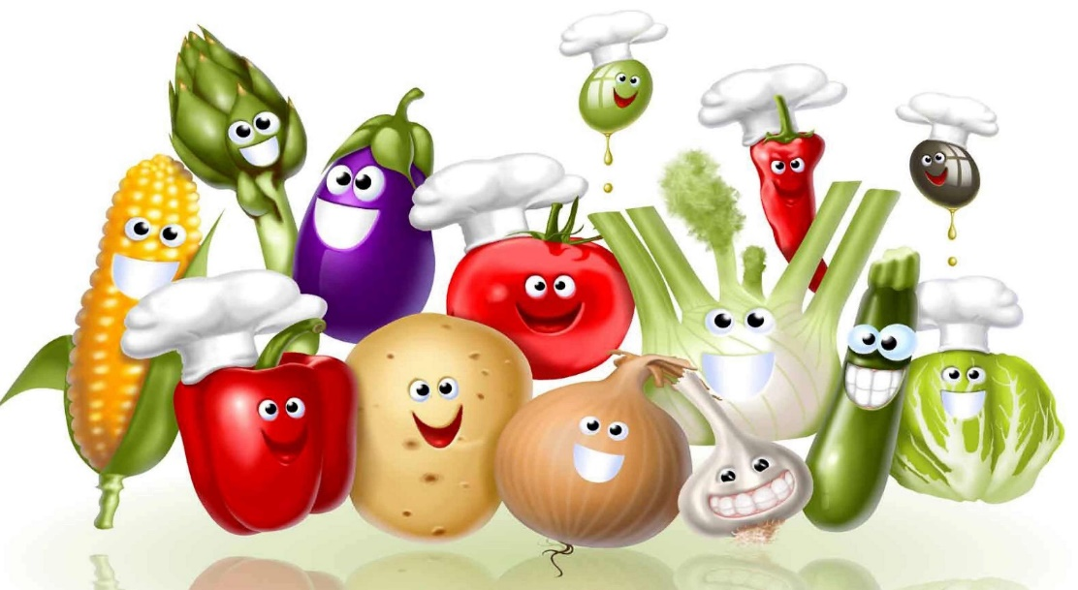
В жизни нам необходимо
Очень много витаминов.
Всех сейчас не перечесть.
Нужно нам побольше есть
Мясо, овощи и фрукты –
Натуральные продукты,
А вот чипсы, знай всегда,
Это вредная еда!

О необходимости витаминов для организма и его нормального функционирования знают все – эти важные элементы присутствуют в наших тканях и клетках, помогают им расти и восстанавливаться. Недостаток того или иного витамина в организме точно так же, как и его избыток, чреват многими неприятными последствиями: не получив достаточное количество этих важных элементов, клетка или ткань замедляет свой рост и нормальное развитие, что сразу сказывается на работоспособности органа, в составе которого они присутствуют.
Все жизненные процессы протекают в организме при непосредственном участии витаминов. Которые способствуют поддержанию защитных сил организма, повышают его устойчивость к действию различных факторов окружающей среды, помогают приспосабливаться к все ухудшающейся экологической обстановке. Витамины играют важнейшую роль в поддержании иммунитета, т.е. они делают организм более устойчивым к болезням, особенно витамин С.
Витамины - необходимые для нормальной жизнедеятельности органические соединения с высокой биологической активностью, которые не синтезируются в организме и должны поступать с пищей.
В том случае, если что обычное питание не предоставляет организму достаточного количества витаминов, при каком-то отклонении в режиме питания, существуют поливитамины, которые восполняют баланс витаминов в организме.

- История открытия витаминов

Важность некоторых видов еды для предотвращения определённых болезней была известна ещё в древности. Так, древние египтяне знали, что печень помогает от куриной слепоты. В 1330 году в Пекине Ху Сыхуэй опубликовал трёхтомный труд «Важные принципы пищи и напитков», систематизировавший знания о терапевтической роли питания и утверждавший необходимость для здоровья комбинировать разнообразные продукты.
В 1747 году шотландский врач Джеймс Линд, пребывая в длительном плавании, провел своего рода эксперимент на больных матросах. Вводя в их рацион различные кислые продукты, он открыл свойство цитрусовых предотвращать цингу. В 1753 году Линд опубликовал «Трактат о цинге», где предложил использовать лимоны и лаймы для профилактики цинги. Однако эти взгляды получили признание не сразу. Тем не менее, Джеймс Кук на практике доказал роль растительной пищи в предотвращении цинги, введя в корабельный рацион кислую капусту и подобие цитрусового сиропа. В результате он не потерял от цинги ни одного матроса — неслыханное достижение для того времени. В 1795 году лимоны и другие цитрусовые стали стандартной добавкой к рациону британских моряков. Это послужило причиной появления крайне обидной клички для матросов — лимонник. Известны так называемые лимонные бунты: матросы выбрасывали за борт бочки с лимонным соком.
Истоки учения о витаминах заложены в исследованиях российского ученого Николая Ивановича Лунина. Он скармливал подопытным мышам по отдельности все известные элементы, из которых состоит коровье молоко: сахар, белки, жиры, углеводы, соли. Мыши погибли. В сентябре 1880 года при защите своей докторской диссертации Лунин утверждал, что для сохранения жизни животного, помимо белков, жиров, углеводов, солей и воды, необходимы ещё и другие, дополнительные вещества. Придавая им большое значение, Н. И. Лунин писал: «Обнаружить эти вещества и изучить их значение в питании было бы исследованием, представляющим большой интерес». Вывод Лунина был принят в штыки научным сообществом, так как другие ученые не смогли воспроизвести его результаты. Одна из причин была в том, что Лунин в своих опытах использовал тростниковый сахар, в то время как другие исследователи использовали молочный — плохо очищенный и содержащий некоторое количество витамина B.
В 1895 году В. В. Пашутин пришел к выводу, что цинга является одной из форм голодания и развивается от недостатка в пище какого-то органического вещества, создаваемого растениями, но не синтезируемого организмом человека. Автор отметил, что это вещество не является источником энергии, но необходимо организму и что при его отсутствии нарушаются процессы, что приводит к развитию цинги. Тем самым В. В. Пашутин предсказал некоторые основные свойства витамина C.
В последующие годы накапливались данные, свидетельствующие о существовании витаминов. Роль неочищенного риса в предотвращении бери-бери у людей открыта в 1905 году Уильямом Флетчером. В 1906 году Фредерик Хопкинс предположил, что помимо белков, жиров, углеводов и т. д., пища содержит ещё какие-то вещества, необходимые для человеческого организма. Последний шаг был сделан в 1911 году польским учёным Казимиром Функом, работавшим в Лондоне. Он выделил кристаллический препарат, небольшое количество которого излечивало бери-бери. Препарат был назван «Витамайн» (Vitamine), от лат. vita — «жизнь» и англ. amine —азотсодержащее соединение. Функ высказал предположение, что и другие болезни — цинга, пеллагра, рахит — тоже могут вызываться недостатком определенных веществ.
В 1920 году Джек Сесиль Драммонд предложил убрать «e» из слова «Vitamine», потому что недавно открытый витамин C не содержал аминового компонента. Так «витамайны» стали «витаминами».
В 1923 году доктором Гленом Кингом была установлена химическая структура витамина С, а в 1928 году доктор и биохимик Альберт Сент-Дьёрди впервые выделил витамин С, назвав его гексуроновой кислотой. Уже в 1933 швейцарские исследователи синтезировали идентичную витамину С столь хорошо известную аскорбиновую кислоту.
В 1929 году Хопкинс и Эйкман за открытие витаминов получили Нобелевскую премию, а Лунин и Функ — не получили. Лунин стал педиатром, и его роль в открытии витаминов была надолго забыта. В 1934 году в Ленинграде состоялась Первая всесоюзная конференция по витаминам, на которую Лунин (ленинградец) не был приглашён.
В 1910-х, 1920-х и 1930-х годах были открыты и другие витамины. В 1940-х годах была расшифрована химическая структура витаминов.
В 1970 году Лайнус Полинг, дважды лауреат Нобелевской премии, потряс медицинский мир своей первой книгой «Витамин С, обычная простуда и грипп», в которой дал предположение об эффективности витамина С в лечении некоторых заболеваний. С тех пор «аскорбинка» остается самым известным, популярным и незаменимым витамином для нашей повседневной жизни. Исследовано и описано свыше 300 биологических функций этого витамина. Главное, что, в отличие от животных, человек не может сам вырабатывать витамин С, и поэтому его запас необходимо пополнять ежедневно.
Изучение витаминов успешно проводилось как зарубежными, так и отечественными исследователями, среди которых — А. В. Палладин, М. Н. Шатерников, Б. А. Лавров, Л. А. Черкес, О. П. Молчанова, В. В. Ефремов, С. М. Рысс, В. Н. Смотров, Н. С. Ярусова, В. Х. Василенко, А. Л. Мясникова и многие другие.
- Основные группы витаминов

Витамины делятся на две основные группы: водорастворимые и жирорастворимые. Выделяют также группу витамино-подобных соединений. Витамины условно обозначаются буквами латинского алфавита: A, B, C, D, E, H, K и т. д.
Классификация витаминов по способности к растворению

Витаминоподобные соединения
Жирорастворимые
Водорастворимые

В1, В2, В3, В5, В6, В9, В12, С, РР

А, D, Е, К

- В каких продуктах содержатся витамины
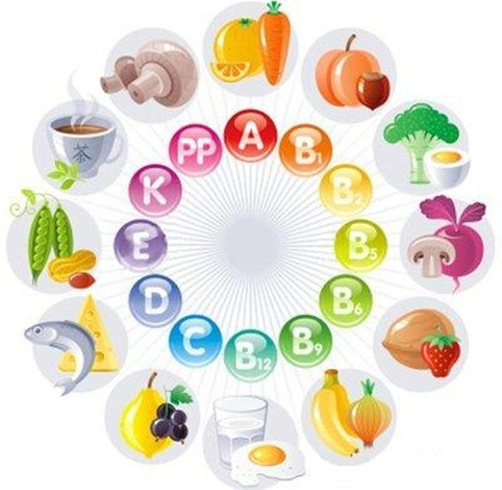

Витамин А (ретинол) широко встречается в природе. Этот витамин встречается в виде провитамина А и содержится он в шпинате, красном перце, зелени петрушки, абрикосах, укропе, моркови, листьях щавеля и других продуктах. Витамина А особенно много в печени рыб и животных, а также в рыбьем жире и жире, добываемом из печени морских животных.
Витамин B1 (тиамин) входит в состав многих пищевых продуктов. Содержится в наибольших количествах в дрожжах, отрубях, зародышах зерна, зерновых и бобовых культурах. Богаты этим витамином соя, гречневая и ячневая крупа, кукуруза и другие продукты. Из продуктов животного происхождения его больше всего в печени, почках, сердце.
Основными источниками витамина B2 (рибофлавина) являются яйца, сыр, мясо, а также арахис, соя, чечевица и зеленый горошек. Много этого витамина в дрожжах и молоке. Сквашивание молока при изготовлении ряженки и т. д. значительно увеличивает содержание этого витамина. Также источниками рибофлавина могут служить груши, персики, томаты, морковь, свекла, цветная капуста, шпинат.
Источниками Витамина B3 (витамина PP, никотиновой кислоты) являются мясо домашней птицы, говядина, телятина, печень почки; очень богаты им дрожжи, рисовые отруби, пшеничные зародыши. В других растительных культурах, особенно в кукурузе и зерновых культурах, витамин PP находится в связанной, не усвояемой организмом форме.
Витамин B6 (пиридоксин) содержится во многих пищевых продуктах растительного и животного происхождения (в пивных дрожжах, пшеничных отрубях, ячмене, просе, кукурузе, горохе, картофеле, моркови, свекле, говядине, курятине, говяжьей печени, в телятине, свинине, баранине, яйцах, в коровьем молоке и др.), но в весьма незначительных количествах.
Основными источниками Витамина B5(пантотеновой кислоты) являются говядина и говяжья печень, почки, морская рыба, яйца, молоко, свежие овощи, пивные дрожжи, бобовые, зерновые, орехи, грибы, маточное молочко пчёл, а также цельная пшеница и цельная ржаная мука.
Витамин B9(фолиевая кислота) содержится в печени, почках и зеленых листьях растений, особенно его много в салате, шпинате и других салатах из пищевой зелени.
Основным источником витамина B12 (цианокобаламина) являются продукты животного происхождения, особенно много этого витамина содержится в говяжьей печени.
Витамин C (аскорбиновая кислота) содержится в овощах, плодах, фруктах и ягодах (в капусте, картофеле, зеленом луке, томатах и др.) Много витамина C содержится также в зеленом сладком перце, красном перце, черной смородине, хрене, землянике, щавеле, лимонах, апельсинах и многих других продуктах растительного происхождения.
Витамин D (эргокальциферол) содержится только в продуктах животного происхождения. Богатейшим источником витамина D является жир печени тунца, трески и многих других рыб.
Витамин E (токоферолы) содержится в растительных маслах - основном источнике этого витамина, а также в зеленых частях растений. Особенно ценно подсолнечное масло.
Источниками витамина K (филлохинонов) являются зеленые листья салата, капусты, шпината, крапивы, а также брокколи.
Ниже представлена таблица с содержанием этих витаминов в некоторых продуктах питания, красным цветом отмечено наибольшее содержание витамина С.
Примечание: для дальнейшего исследования выбираем: черную смородину, сушеный шиповник и апельсин.
Таблица №1
Содержание витаминов в некоторых продуктах питания
Название продукта | Кол-во | A | K | Е | C | D | B1 | B2 | B6 | B12 | В3 | В5 | В9
Абрикос | 100 г | 1,6 |  |  | 10 |  | 0.03 | 0.06 |  |  | 0.7
Апельсин | 100 г | 0.05 |  |  | 60 |  | 0.04 | 0.03 |  |  | 0.2
Барбарис | 100 г |  |  |  | 500
Брокколи | 5 шт. | 2,14 | 1,31 |  | 72 |  | 0.05 | 0.13 |  |  | 0.5
Геркулес | 1 ст. |  |  |  |  |  | 0.45 | 0.1 | 0.27
Говядина | 100 г |  |  |  |  |  | 0,06 | 0,15 |  |  | 4,7
Горох | 2/3 ст. | 0.07 |  |  |  |  | 0.81 | 0.15 | 0.27 |  | 2,20
Гречка | 2/3 ст. |  |  |  |  |  | 0.43 | 0.2 |  |  | 3,87 |  | 0,03
Зеленый горошек | горсть | 0.4 |  |  | 25 |  | 0.34 | 0.19 |  |  | 2,00 | 15 | 0,06
Капуста белокочанная | 100 г | 0.02 | 1,48 | 1,6 | 50 |  | 0.06 | 0.05 |  |  | 0.4
Капуста цветная | 0,5 шт. | 0.02 |  |  | 70 |  | 0.1 | 0.1 |  |  | 0.6
Курага | 100 г | 3,5 |  | 4,3 | 1 |  | 0,02 | 0,07 | 0,14 |  | 2,6 | 0,52 | 0,01
Лимон | 100 г | 0.01 |  |  | 40 |  | 0.04 | 0.02 |  |  | 0.1
Лук зеленый | 100 г | 2 |  |  | 30 |  | 0.02 | 0.1 |  |  | 0.3
Масло сливочное | 100 г | 0.84 |  |  |  |  |  | 0.1
Мед | 0,5 шт. |  | 25 |  | 2 |  | 0.01 | 0.03 |  |  | 0.2
Молоко | 100 г | 0.03 |  |  | 1 | 0.05 | 0.03 | 0.13 | 0.05 | 0.4 | 0.1 | 0,38
Морковь | 1 шт. | 9 | 0.12 |  | 5 |  | 0.06 | 0.07 |  |  | 1,00
Облепиха | 100 г | 10 |  |  | 200 |  | 0.1 | 0.05 |  |  | 0.06
Орех грецкий | горсть | 0.05 |  |  | 2,8 |  | 0.4 | 0.1 |  |  | 1,00 |  | 0,08
Перец | 0,5 шт. | 1,5 |  |  | 150 |  | 0.06 | 0.1 |  |  | 0.6 | 0,23
Петрушка зелень | 100 г | 1,7 |  |  | 150 |  | 0.05 | 0.05 |  |  | 0.7
Пшено | 2/3 ст. |  |  |  |  |  | 0.67 | 0.07 | 0.52 |  | 2,85 |  | 0,04
Салат | 100 г | 1,75 |  |  | 15 |  | 0.03 | 0.08 |  |  | 0.05 |  | 0,05
Свинина | 100 г |  |  |  |  |  | 0,52 | 0,14 |  |  | 2,6 |  | 4,1
Сельдерей зелень | 100 г | 0.8 |  |  | 38 |  | 0.02 | 0.1 |  |  | 0.42
Семя подсолнечника | 100 г |  |  | 50 |  |  | 1,8 | 0.2 |  |  | 10,1
Смородина черная | 100 г | 0.1 |  |  | 200 |  | 0.02 | 0.02 |  |  | 0.3
Сыр голландский | 100 г | 0.39 |  |  | 2,8 |  | 0.03 | 0.38 |  |  | 0.4 |  | 0,02
Творог | 100 г | 0.1 |  |  | 0.5 | 1 | 0.05 | 0.3 | 0.11 | 1 | 0.3 | 0,28 | 0,04
Телятина | 100 г |  |  |  |  |  | 0,14 | 0,23 |  |  | 5,8 |  | 5,8
Томаты | 1 шт. | 1,2 |  |  | 25 |  | 0.06 | 0.04 |  |  | 0.53 |  | 0,01
Укроп | 100 г | 1 |  |  | 100 |  | 0.03 | 0.1 |  |  | 0.6 | 0,3
Чернослив | горсть | 1,08 |  | 2,5 | 3 |  | 0,07 | 0,16 | 0,26 |  | 1,5 | 0,5 | 0,04
Шиповник сушеный | 100 г | 6,7 |  |  | 1200 |  | 0.15 | 0.84 |  |  | 1,50
Щавель | 100 г | 2,5 |  |  | 43 |  | 0.2 | 0.1 |  |  | 0.3
Яйцо куриное | 100 г | 0.35 | 0.02 |  |  | 0,35 | 0.07 | 0.44 |  |  | 0.19

- Как сохранить витамины

Для того чтобы обеспечить организм достаточным количеством витаминов, важно знать, как сохранить эти важнейшие пищевые компоненты.
Различные факторы - кипячение, замораживание, высушивание, освещение и многие другие оказывают неодинаковое влияние на разные группы витаминов.
Для сохранения витаминов в пищевых продуктах, подвергнутых кулинарной обработке или хранению, необходимо соблюдать следующие условия.
Рекомендации:
1. Хранить продукты в тёмном и прохладном месте;
2. Не проводить первичную обработку пищевых продуктов под ярко горящим светильником;
3. Мыть пищевые продукты в целом виде или крупным куском, нарезать их непосредственно перед приготовлением пищи;
4. Не сливать воду, в которой замачивали бобовые или крупы, а использовать её при их отварки;
5. Подготовленные овощи сразу подвергать тепловой обработке. При необходимости хранения очищенных овощей помещать их в прохладное место не более чем на 3 - 5 часов;
6. Для варки овощи и плоды помещать в кипящую воду;
7. Строго соблюдать время тепловой обработки, не допускать перегрева;
8. Плотно закрывать посуду, в которой проводят тепловую обработку;
9. Необходимой составной частью каждодневного рациона должны быть сырые овощи, фрукты и ягоды. Резать и тереть овощи, смешивать их и заправлять майонезом, растительным маслом или сметаной только перед употреблением;
10.Квашеные и солёные овощи хранить под грузом, покрытым рассолом. Не надо промывать квашеную капусту, так как при этом теряется более 50% витамина С;
11. В эмалированной посуде витамин С разрушается медленно. В случае соприкосновения продуктов с медными и железными частями посуды разрушение витаминов значительно ускоряется;
12. Хранить горячие готовые овощные блюда не более 1часа, срок их реализации должен быть минимальным;
13. Для повышения витаминной ценности питания в рацион целесообразно включать напитки из сухих плодов шиповника, пшеничных отрубей (богатых витаминами группы В), из сушёных яблок и других фруктов и овощей);
14. К наиболее широко употребляемым в пищу продуктам относятся молочные изделия. При хранении молока в светлой стеклянной посуде разрушаются витамины С и В2. При длительном и особенно повторном кипячении в разрушается значительное количество витамина А;
15. Морковь лучше варить очищенной, свеклу, картофель – в кожуре;
16. Для максимальной сохранности витаминов в картофеле варите его на умеренном огне, плотно закрыв крышкой;
17. Не держите очищенный картофель в воде, так как это снижает его витаминную ценность. Уже в первые полчаса пребывания в холодной воде количество витамина С уменьшается на 40%;
18. Солите картофель и другие овощи за 5-10 минут до конца варки: так вы сохраните большее количество полезных веществ;
19. В отварных овощах и картофеле остается больше витаминов, чем в жареных.

- Потребность в витаминах для разных возрастов

Таблица №2
Суточная потребность витаминов для разных возрастов
Категория | Возраст  (годы) | А, мкг | К, мкг | Е, мг | С, мг | D,  мкг | В1, мг | В2, мг | В6, мг | В12, мкг | В3, мг | В5, мг | В9, мг
Грудные дети | 0-1 | 400 | 5-10 | 3-4 | 30-35 | 10 | 0,3-0,4 | 0,4-0,5 | 0,3-0,6 | 0,3-0,5 | 5-6 | 2-3 | 0,025-0,035
Дети | 1-6 | 450-500 | 15-20 | 6-7 | 40-45 | 2,5-10 | 0,7-0,9 | 0,8-1,2 | 1-1,1 | 0,7 | 9-12 | 3-4 | 0,05-0,075
Дети | 7-10 | 700 | 30 | 7 | 45 | 2,5 | 1 | 1,2 | 1,4 | 1-1,4 | 7-10 | 5 | 0,1
Подростки (девочки) | 11-18 | 800 | 45-55 | 8 | 50-60 | 2,5 | 1,1 | 1,3 | 1,4-1,5 | 2 | 15 | 4,7 | 0,15-0,18
Взрослые (женщины) | 19 и старше | 800 | 60-65 | 8 | 60 | 2,5 | 1-1,1 | 1,2-1,3 | 1,6 | 2 | 13-15 | 4,7 | 0,18
Подростки (мальчики) | 11-18 | 1000 | 45-65 | 10 | 50-60 | 2,5 | 1,3-1,5 | 1,5-1,8 | 1,7-2 | 2 | 17-20 | 4,7 | 0,15-0,2
Взрослые (мужчины) | 19 и старше | 1000 | 70-80 | 10 | 60 | 2,5 | 1,2-1,5 | 1,4-1,7 | 2 | 2 | 17-20 | 4,7 | 0,2
Примечание: Разными цветами выделены данные, которые мне потребуются для исследования.

- Польза витаминов для человека

Витамин А (Ретинол) — необходим для нормального роста и развития организма. Участвует в образовании в сетчатке глаз зрительного пурпура, влияет на состояние кожных покровов, слизистых оболочек, обеспечивая их защиту. Способствует синтезу белков, обмену липидов, поддерживает процессы роста, повышает устойчивость к инфекциям.
Витамин В1 (Тиамин) – играет большую роль в функционировании органов пищеварения и центральной нервной системы (ЦНС), а также играет ключевую роль в обмене углеводов.
Витамин В2 (Рибофлавин) — играет большую роль в углеводном, белковом и жировом обмене, процессах тканевого дыхания, способствует выработке энергии в организме. Также рибофлавин обеспечивает нормальное функционирование центральной нервной системы, пищеварительной системы, органов зрения, кроветворения, поддерживает нормальное состояние кожи и слизистых.
Витамин В3 (Ниацин, Витамин PP, Никотиновая кислота) – участвует в метаболизме жиров, белков, аминокислот, пуринов (азотистых веществ), тканевом дыхании, гликогенолизе, регулирует окислительно-восстановительные процессы в организме. Ниацин необходим для функционирования пищеварительной системы, способствуя расщеплению пищи на углеводы, жиры и белки при переваривании и высвобождению энергии из пищи. Ниацин эффективно понижает уровень холестерина, нормализирует концентрацию липопротеинов крови и повышает содержание ЛПВП, обладающих антиатерогенным эффектом. Расширяет мелкие сосуды (в том числе головного мозга), улучшает микроциркуляцию крови, оказывает слабое антикоагулянтное воздействие. Жизненно важен для поддержания здоровой кожи, уменьшает боли и улучшает подвижность суставов при остеоартрите, оказывает мягкое седативное действие и полезен при лечении эмоциональных и психических расстройств, включая мигрень, тревогу, депрессию, снижение внимания и шизофрению. А в некоторых случаях даже подавляет рак.
Витамин В5 (Пантотеновая кислота) – играет важную роль в формировании антител, способствует усвоению других витаминов, а также стимулирует в организме производство гормонов надпочечников, что делает его мощным средством для лечения артритов, колитов, аллергий и болезней сердечно-сосудистой системы.
Витамин В6 (Пиридоксин) — принимает участие в обмене белка и отдельных аминокислот, также жировом обмене, кроветворении, кислотообразующей функции желудка.
Витамин В9 (Фолиевая кислота, Bc, M) – принимает участие в функции кроветворения, способствует синтезу эритроцитов, активизирует использование организмом витамина В12, важны для процессов роста и развития.
Витамин В12 (Кобаламины, Цианокобаламин) — играет большую роль в кроветворении и работе центральной нервной системы, участвует в белковом обмене, предупреждает жировое перерождение печени.
Витамин D (Калициферолы). Существует много разновидностей витамина D. Самые необходимые для человека витамин D2 (эркокальциферол) и витамин D3 (холекальциферол). Они регулируют транспорт кальция и фосфатов в клетках слизистой оболочки тонкой кишки и костной ткани, участвуют в синтезе костной ткани, усиливают ее рост.
Витамин E (Токоферол). Витамин Е называют витамином «молодости и плодовитости», так как являясь мощным антиоксидантом токоферол замедляет процессы старения в организме, а также обеспечивает работу половых гонад как у женщин, так и у мужчин. Кроме того, витамин Е необходим для нормального функционирования иммунной системы, улучшает питание клеток, благоприятно влияет на периферическое кровообращение, предотвращает образование тромбов и укрепляет стенки сосудов, необходим для регенерации тканей, снижая возможность образования шрамов, обеспечивает нормальную свертываемость крови, снижает кровяное давление, поддерживает здоровье нервов, обеспечивает работу мышц, предотвращает анемию, облегчает болезнь Альцгеймера и диабет.
Витамин К. Этот витамин называют противогеморрагическим так как он регулирует механизм свертывания крови, что оберегает человека от внутренних и внешних кровотечений при повреждениях. Именно из-за этой его функции, витамин К часто дают женщинам во время родов и новорожденным детям для предотвращения возможных кровотечений. Также витамин К участвует в синтезе белка остеокальцина, тем самым обеспечивая формирование и восстановление костных тканей организма, предупреждает остеопороз, обеспечивает работу почек, регулирует прохождение многих окислительно-восстановительных процессов в организме, оказывает антибактериальное и болеутоляющее воздействие.
Витамин С (Аскорбиновая кислота) – принимает участие во всех видах обмена веществ, активизирует действие некоторых гормонов и ферментов, регулирует окислительно-восстановительные процессы, способствует росту клеток и тканей, повышает устойчивость организма к вредным факторам внешней среды, особенно к инфекционным агентам. Влияет на состояние проницаемости стенок сосудов, регенерацию и заживление тканей. Участвует в процессе всасывания железа в кишечнике, обмене холестерина и гормонов коры надпочечников.
После изучения необходимой информации, также изучив метод определения витамина С можно провести лабораторное исследование. Также для расчетов понадобятся некоторые справочные данные (взяты из сети Интернет).

- Лабораторное исследование

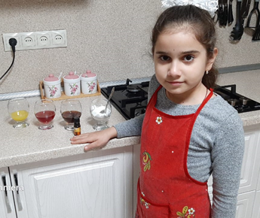
Тема исследования: Определение содержания витамина С в сушеном шиповнике, черной смородине и апельсине.
Цель исследования: Определение витамина С в исследуемых образцах с целью выявления в них количественного содержания витамина С и расчёт необходимой нормы для суточной потребности детей от 1 до 6, от 7 до 10, а также для взрослых, мужчину и женщину.
Метод исследования: характерной особенностью аскорбиновой кислоты является легкость к окислению. При хранении и при готовке теряется много витамина С. Связана это с тем, что молекула аскорбиновой кислоты неустойчива, она легко окисляется даже кислородом воздуха, превращаясь в другую кислоту, дегидроаскорбиновую, которая не имеет витаминных свойств. Мы же используем для анализа еще более сильный окислитель - йод.
Приготовление растворов:
- Раствор крахмала. 1 г крахмала развести в небольшом количестве холодной воды, далее добавить в стакан горячей воды и прокипятить 1 минуту. Раствор пригоден для опытов в течение недели.
- Раствор йода 5% спиртовой аптечный.
- Раствор аскорбиновой кислоты. 1 драже аскорбиновой кислоты (без глюкозы), растворить в 500 мл воды.
- Отвар шиповника. Из 20 г плодов сухого шиповника приготовить отвар в 500 мл воды. Растолочь ягоды. Процедить.
- Компот из смородины. Свежемороженая смородина (около 100гр) в 500 мл воды. Довести до кипения. Процедить.
- Свежевыжатый апельсиновый сок.
Посуда: конические колбы, стакан, пипетка, цилиндр.
Ход исследования
Для проведения исследования берем раствор аскорбиновой кислоты – образец №1, для проверки метода по окислению, так как нам известно количество в 1 драже аскорбиновой кислоты, а также 3 образца с большим содержанием витамина С, используя данные таблицы №1. Выбираем сушеный шиповник, делаем из него отвар, это будет образец №2, компот (морс) из черной смородины, это будет образец №3 и свежевыжатый апельсиновый сок – образец №4.
Образец №1. Раствор аскорбиновой кислоты. Берем 100 мл раствора аскорбиновой кислоты и переносим его в коническую колбу. Добавляем 2 мл крахмала в раствор. По каплям добавляем йод, каждый раз перемешиваем и считаем капли. Как только раствор окрасился в синий цвет, титрование прекращаем. На титрование пошло 7 капель йода.
Расчет
Из справочной литературы нам известно, что 1мл 5% раствора йода, пошедшего на титрование равен 35 мг витамина С. Также известно, что в 1 мл раствора йода (спиртового) 28 капель. Зная это, можем сделать расчеты.
28 капель йода (1 мл) = 35 мг витамина С
7 капель йода = х мг витамина С
х мг = 7*35 х мг = 8,8 мг витамина С.
28
В исследуемом образце №1, в его 100 мл не менее 8,8 мг витамина С, а так как драже растворили в 500 мл, значит 8,8 мг нужно увеличить в 5 раз. Содержание получится не менее 44 мг. На баночке с аскорбиновой кислотой указано, что 1 драже содержит 50 мг витамина С. Можно считать, что метод по определению содержания витамина С достаточно точный. Зная это можем приступать к дальнейшему исследованию.
Образец №2. Отвар шиповника. Берем 100 мл отвара шиповника и переносим его в коническую колбу. Добавляем 2 мл крахмала в раствор. По каплям добавляем йод, каждый раз перемешиваем и считаем капли. Как только раствор окрасился в темно-синий цвет, титрование прекращаем. На титрование шиповника пошло 20 капель йода.
Расчет
28 капель йода (1мл) = 35 мг витамина С
20 капель йода = х мг витамина С
х мг = 20*35 х мг = 25 мг витамина С.
28
В исследуемом образце №2, в его 100 мл не менее 25 мг витамина С.
Образец №3. Компот из смородины. Берем 100 мл компота из смородины и переносим его в коническую колбу. Добавляем 2 мл крахмала в раствор. По каплям добавляем йод, каждый раз перемешиваем и считаем капли. Изменения по окраске в смородиновом компоте заметить сложно, так как цвет смородины очень насыщенный. Как только окраска стала темно-фиолетовая, титрование прекращаем. На титрование смородинового компота пошло 16 капель йода.
Расчет
28 капель йода = 35 мг витамина С
16 капель йода = х мг витамина С
х мг = 16*35 х мг = 20 мг витамина С.
28
В исследуемом образце №3, в его 100 мл не менее 20 мг витамина С.
Образец №4. Свежевыжатый апельсиновый сок. В коническую колбу наливаем 20 мл апельсинового сока, наливаем еще 80 мл воды. Получилось 100 мл разбавленного апельсинового сока. Добавляем 2 мл крахмала в раствор. По каплям добавляем йод, каждый раз перемешиваем и считаем капли. Как только раствор окрасился в синий цвет, титрование прекращаем. На титрование апельсинового сока - 9 капель йода.
28 капель йода = 35 мг витамина С
9 капель йода = х мг витамина С
х мг = 9*35 х мг = 11,3 мг витамина С.
28
В исследуемом образце №4, в его 100 мл не менее 11,3 мг витамина С. Однако сок был разбавлен в 5 раз, поэтому 11,3 надо умножить на 5. Получим не менее 56,5 мг витамина С в 100 мл чистого (неразбавленного) сока.
Вывод
Исследования показали, что во всех образцах высокое содержание витамина С. Из таблицы № 2 нам известно, что суточная потребность для детей 1-6 лет равна 40-45 мг, для детей 7-10 равна 45 мг, взрослых (мужчины и женщины) равна 60 мг.
Отвара из 20 граммов сухого шиповника для восполнения суточной потребности витамина С достаточно около 200 мл, для детей от 1 до 6 и 230 мл для детей от 7 до 10 лет, а для взрослых 250 мл. Если количество плодов увеличить, напиток будет содержать еще больше витамина С.
А также расчеты показали, что детям можно выпить 200 мл смородинового компота, или съесть всего 25 граммов свежей смородины, тем самым получим суточную потребность, взрослым требуется около 300 мл компота и около 35 граммов свежей смородины.
Витамина С много и в апельсине. Для детей от 1 до 6 около 70-80 г апельсина или его сока. Для детей от 7-10 лет 80 г апельсина или сока, а для взрослых - 100 г апельсина или его сока. Сок лучше разбавлять водой.
В домашних условиях можно определить витамин С и рассчитать его нормы и количества. Гипотеза подтвердилась.
Данные в потребности витамина С для моей семьи.
Семья | Возраст, лет | Шиповник сушеный  (отвар из 20г) | Черная смородина (компот, морс) | Апельсиновый сок  (свежевыжатый)
сестра | Дети, 1-6 | 180 мл | 200 мл | 70 мл
я | Дети, 7-10 | 200 мл | 230 мл | 80 мл
мама | Взрослые (женщины) | 250 мл | 300 мл | 100 мл
папа | Взрослые (мужчины) | 250 мл | 300 мл | 100 мл

Витамин С при простуде считается одним из лучших средств для борьбы с инфекцией. Она является обязательной частью комплексной терапии. Повышенная концентрация витамина С в организме поможет быстрей восстановиться после болезни и облегчит ее течение. Поэтому особенно в осенне-зимний период необходимо кушать продукты, содержащие витамин С, а также можно принимать 1 драже аскорбиновой кислоты, в которой как раз и содержится суточная потребность для детей и подростков. Витамина С также много в барбарисе, облепихе, апельсинах, лимонах, перце, капусте, петрушке и укропе. Я стараюсь кушать витаминную еду, а еще осенью, чтобы не болеть съедаю каждый день по 1 драже «аскорбинки».
Для профилактики простуды, сегодня я выбрала очень вкусный и полезный смородиновый компот, а моя младшая сестра, которая помогала мне с исследованием, предпочла покушать апельсин.

- Заключение

Изученные материалы, таблицы показали, что витамины необходимы для нормальной жизнедеятельности организма. Они способствуют правильному обмену веществ, повышают работоспособность, выносливость, устойчивость к инфекциям.
Для получения в нужном объеме витаминов необходимо полноценное и правильное питание. В зимний и осенний период витамины особенно нужны, поэтому многие врачи рекомендуют прием еще и поливитаминов, для восполнения их недостатка в организме. Недостаточное потребление витаминов в детском возрасте самым отрицательным образом сказывается на состоянии здоровья, физическом развитии, заболеваемости, способствует возникновению обменных нарушений, хронических заболеваний.
Готовя эту работу, я узнала, какую важную роль занимают витамины в жизни человека и что без них никак нельзя жить. Также, мне было интересно проводить исследование, я узнала о таком методе определения, как йодометрия, поняла принцип титрования. А ещё было интересно узнать историю витаминов, как сохранять витамины, где они содержатся, что нужно кушать полезную и богатую витаминами еду.
Будьте здоровы и кушайте витамины!

- Литература

- Большая медицинская энциклопедия, Москва «Медицина», 1993г.;
- Ресурсы сети Интернет.

- Приложение
Опыт с апельсиновым соком

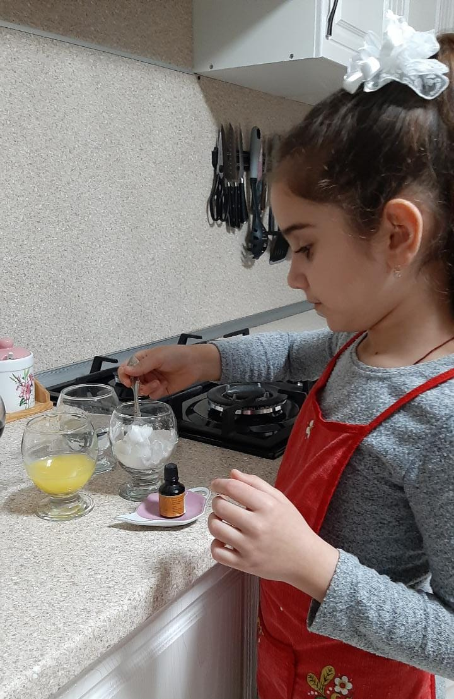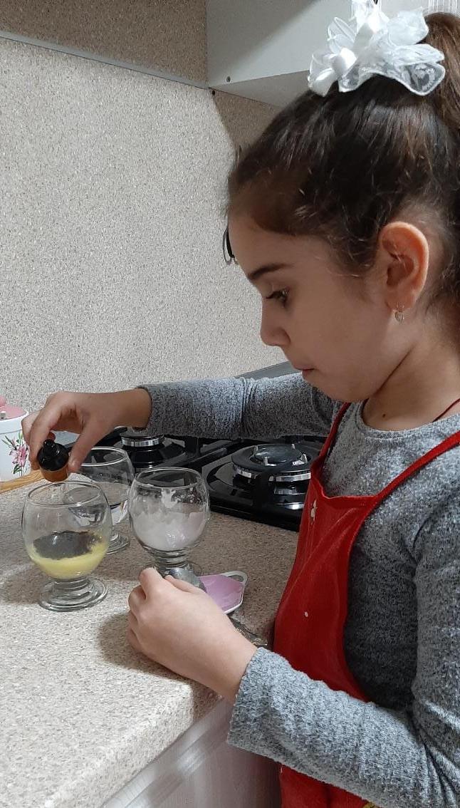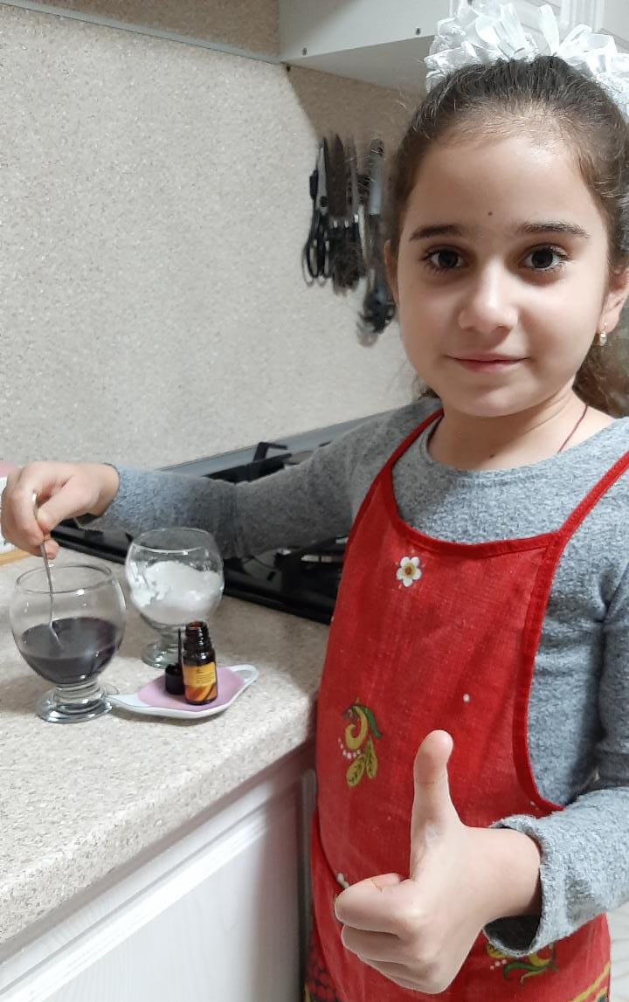

Опыт с компотом из смородины
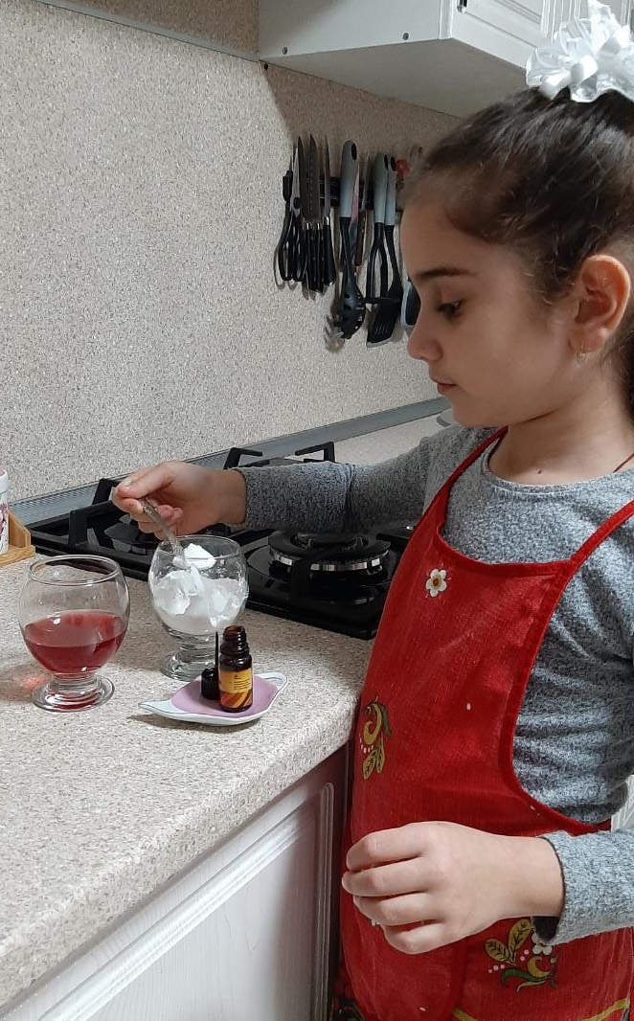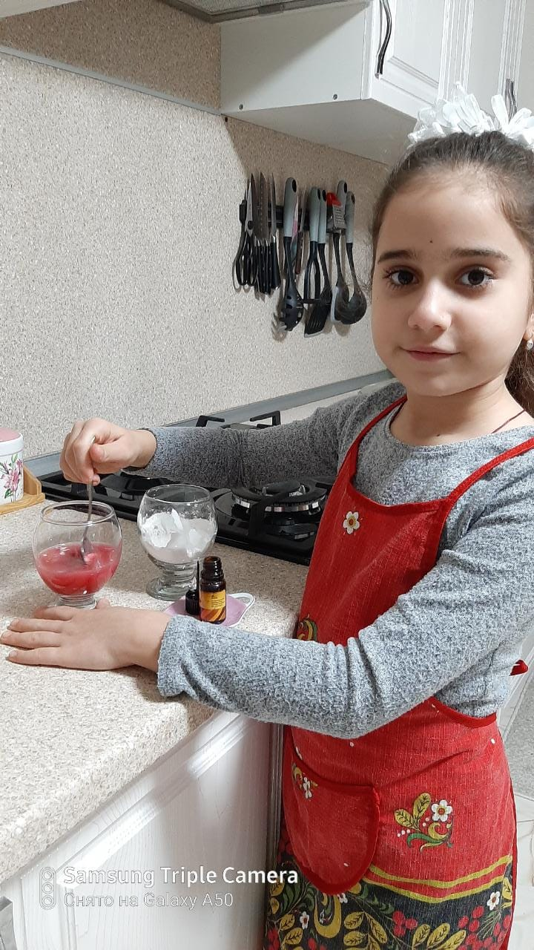
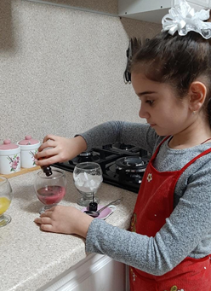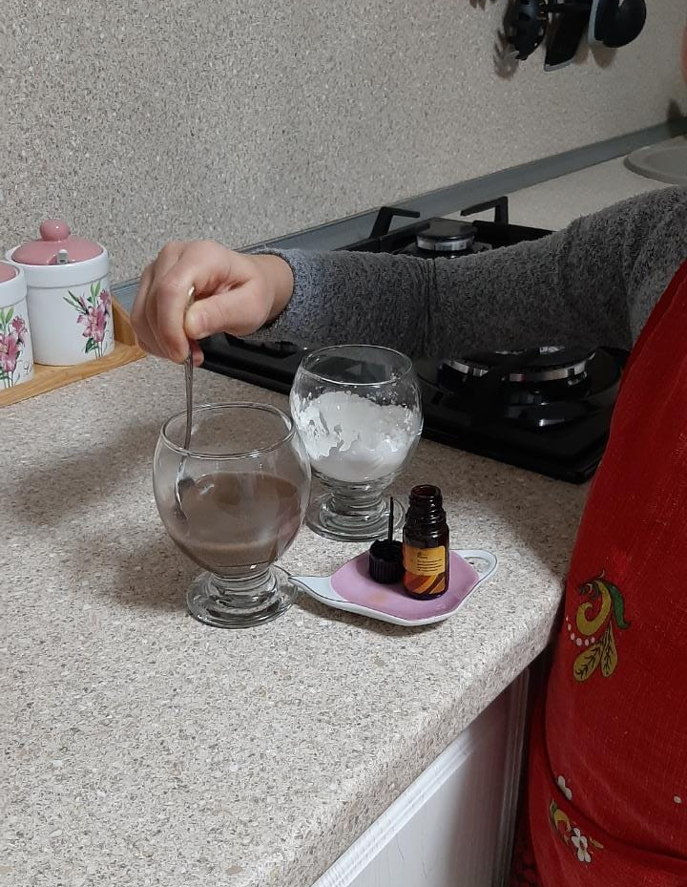

Опыт с отваром шиповника

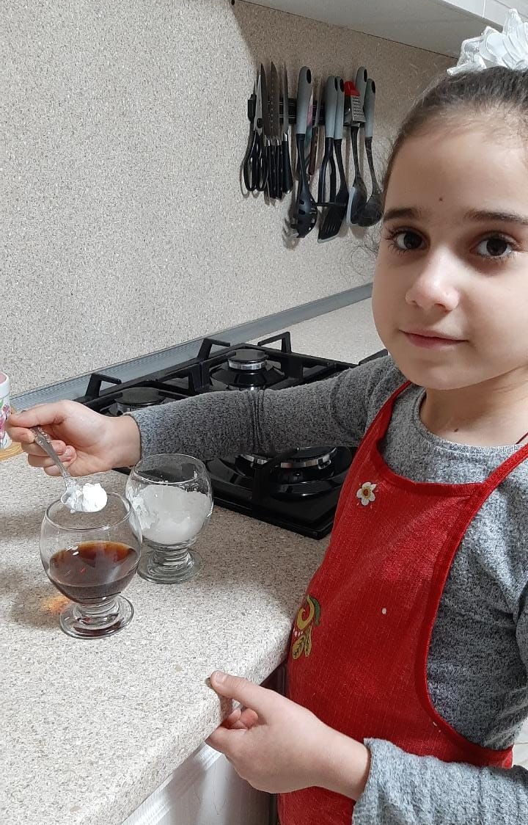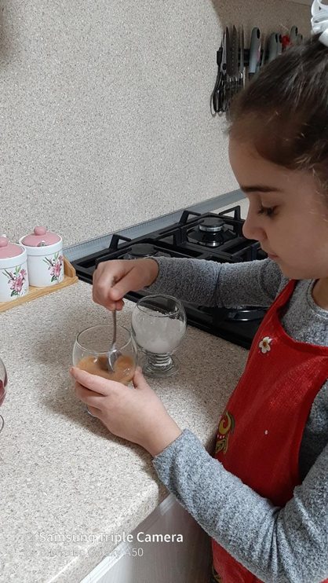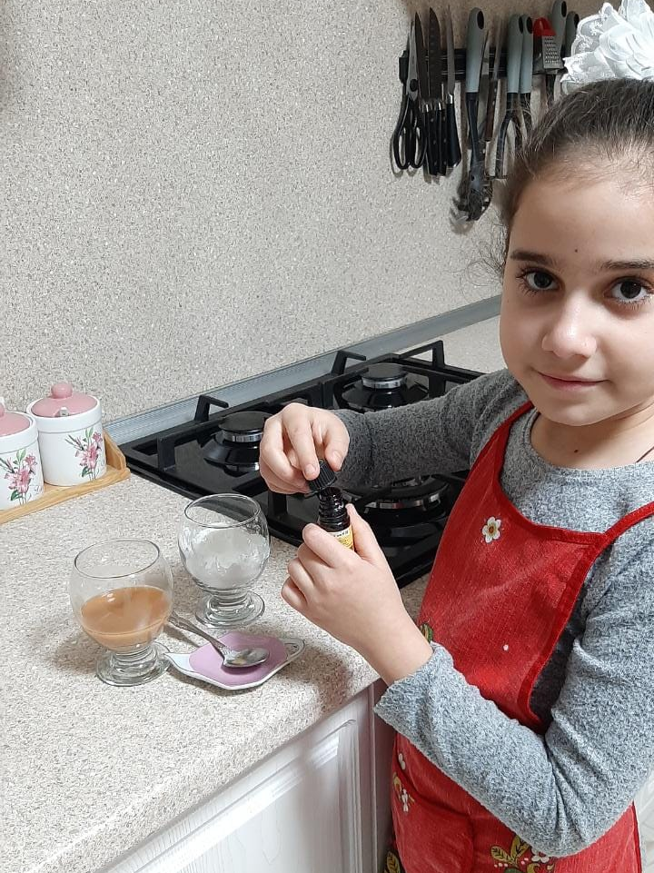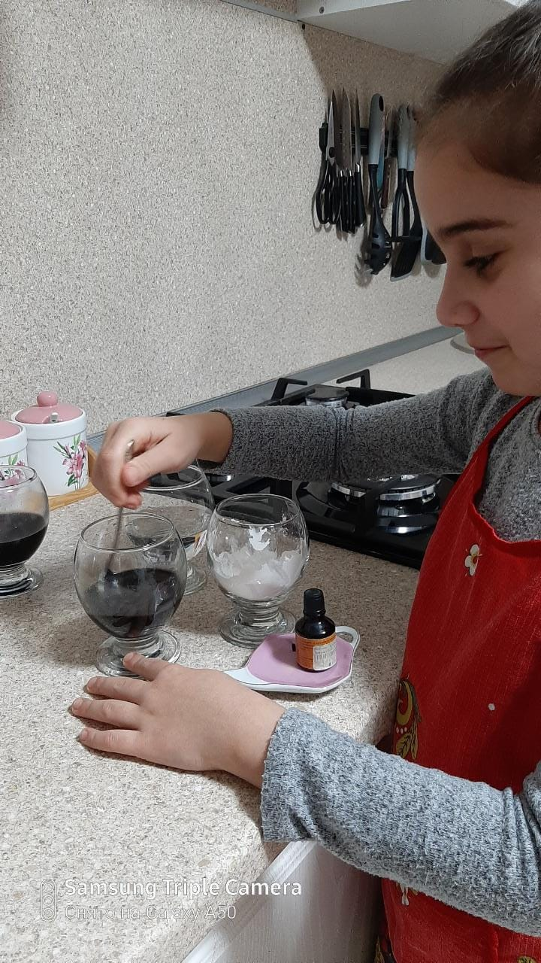

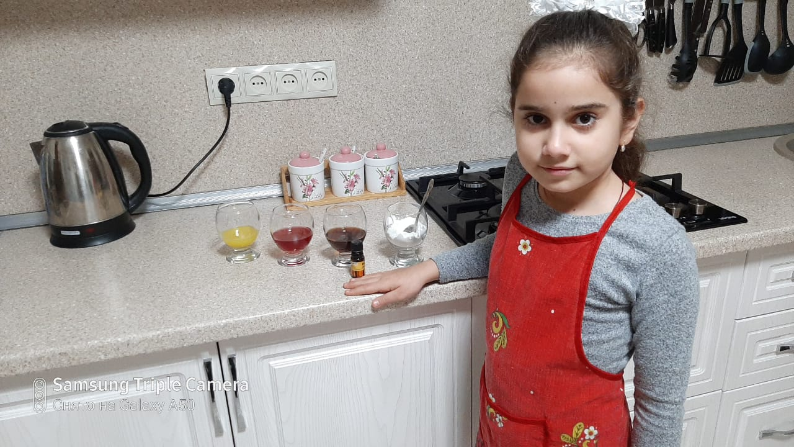
В начале опыта
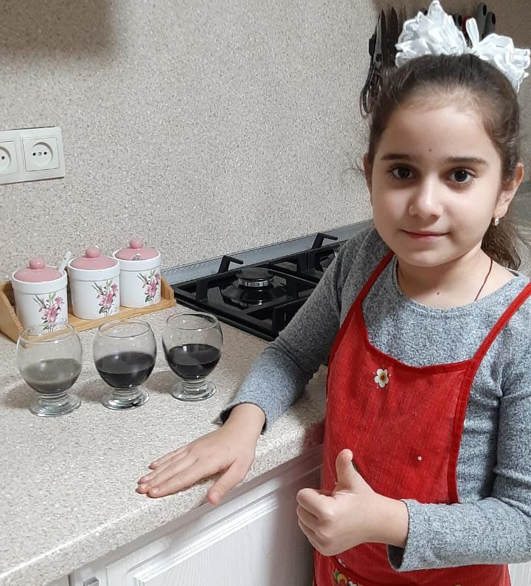
Результат опыта

